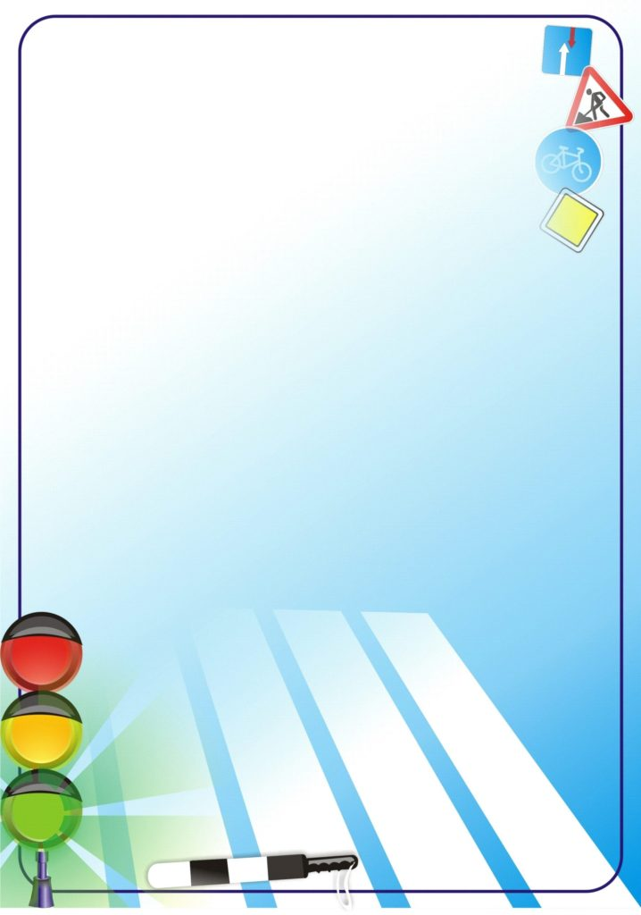
МУНИЦИПАЛЬНОЕ БЮДЖЕТНОЕ УЧРЕЖДЕНИЕ ДОПОЛНИТЕЛЬНОГО ОБРАЗОВАНИЯ
«ЦЕНТР ДЕТСКОГО ТВОРЧЕСТВА»

Воспитательное мероприятие
«Правила движения достойны уважения»

Подготовила социальный педагог
Джабраилова Инга Азизовна

Воспитательное мероприятие
«Правила движения достойны уважения»

Место: Центр Детского Творчества.
Начало: 13:00, 25 октября
Цель: Формирование знаний, умений и практических навыков безопасного поведения на дороге и улице. Обобщить знания детей о Правилах дорожного движения.
Образовательные задачи:
Закрепить правила пользования общественным транспортом.
Закрепить знания об опасностях, которые ждут детей на улице;
Закрепить знания воспитанников о сигналах светофора;
Закрепить умение различать и понимать значение некоторых дорожных знаков;
Совершенствовать навыки поведения на дороге через изучение знаков дорожного движения;
Закрепить умение детей применять полученные знания о Правилах дорожного движения в играх.
Развивающие задачи:
Повторить правила поведения на улице. Правила дорожного движения.
Развивать внимательность, наблюдательность при выполнении задания;
Развивать логическое мышление;
Развивать речь – доказательство.
Воспитательные задачи:
Воспитывать у детей уважительное отношение к Правилам дорожного движения и желание следовать им;
Воспитывать культуру поведения с целью предупреждения детского дорожно-транспортного травматизма;
Воспитывать умение внимательно слушать, не перебивать, дополнять и исправлять ошибки своих товарищей.
Научно-методическое обеспечение: Применять современные формы и методы обучения и воспитания детей, направленные на предупреждение несчастных случаев на улицах и дорогах.
Оборудование: компьютер, мультимедийный проектор, карточки с дорожными знаками, цветные карандаши или фломастеры, ручка –корректор (с белым цветом),2 самоката, пазлы дорожных знаков, эмблемы для 2 групп,
медальки, 2 корзинки, 2 обруча для команд, плакаты , светофор, грамоты,
фишки, 2 веревки, пешеходная дорожка, шары: зеленого, красного, желтого цвета.

Вступительное видео посвященное ПДД ( 1-2 мин)
Ход мероприятия.
Организационный момент. Вступительное видео (на интерактивной доске)
Ведущий:Всем, всем добрый день! Здравствуйте уважаемые гости! Здравствуйте дорогие ребята!Нам очень приятно видеть всех вас сегодня в нашем зале! Сегодня наши участники соревнований будут состязаться не только в силе, ловкости, смекалке, быстроте, но и в знаниях дорожной грамоты и культуре безопасного поведения на улице и дороге! За правильностью выполнения заданий следит наше честное жюри. Оцениваем по 5 бальной шкале. У кого больше балов, тот и победил.
(Представление членов жюри).
Ведущий: На мероприятии присутствуют:
- директор ЦДТ Будайчиева Курсун Джутдиновна
- зам. директора ДайзиеваАйшатАбдулаевна
- старший инспектор пропаганды ОГИБДД УМВД России по г. Махачкала,
майор полиции Джапаров МурадМагомедзагирович
- инспектор пропаганды ОГИБДД УМВД России по г. Махачкала старший лейтенант полиции ГафизовГаджимурадДагидемирович.
Ведущий:Итак, мы начинаем самую весёлую из всех спортивных и самую спортивную из всех весёлых игр – «Правила движения достойны уважения!»
Поприветствуем команды! ... Команды, пожалуйста, представьтесь
Зебра(1 команда)
Светофор (2 команда)

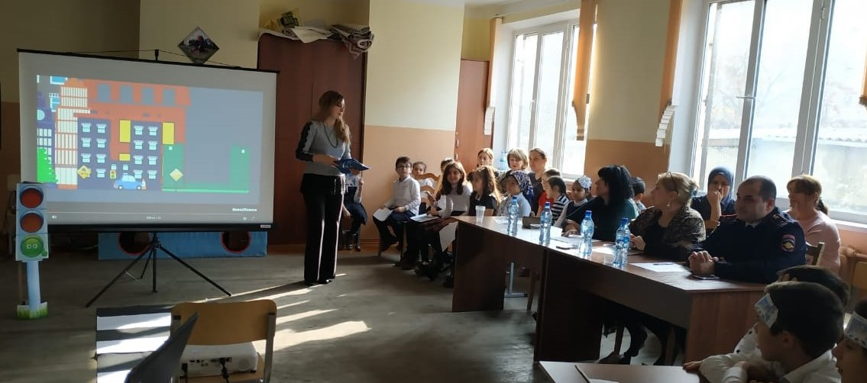
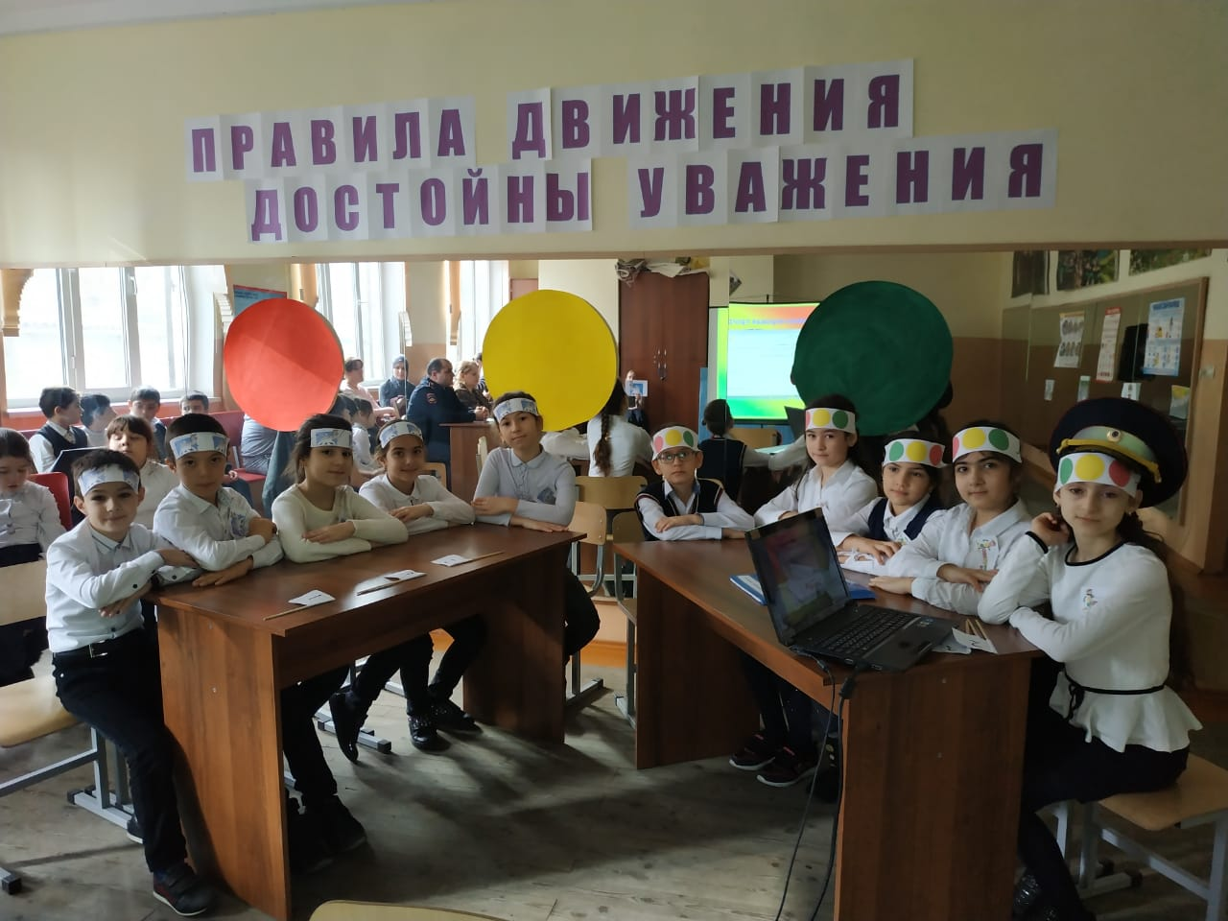

Представление команд (!)
Капитаны команд читают лозунги.
Ведущий:А сейчас Вас приветствует команда болельщиков (плакаты в руках).
Ну а теперь, ненадолго, отправимся в далёкое прошлое нашей страны.
Слайд (на интерактивной доске)показ картинок.
Интересные факты:
- 3 января 1683 года Пётр 1 издал указ о правилах дорожного движения.
- А в 1812 году в Москве уже действовали самые настоящие правила.
- В 1891 году в России появился первый автомобиль.
- Слово «автомобиль» произошло от сочетания греческого слова «аутос» - сам и латинского «мобилис» - подвижный = самодвижущийся экипаж.
- Первый светофор появился в Москве в1930 году.
- Первые автомобили очень напоминали конный экипаж и ездили не быстрее его. Они часто ломались, шумели и дымились.
Слайд.
Вопросы болельщиков: - Ребята, а знаете ли вы, что обозначает аббревиатура ГИБДД? (Ответы детей).
- Как вы думаете, кто является главными участниками дорожного движения?
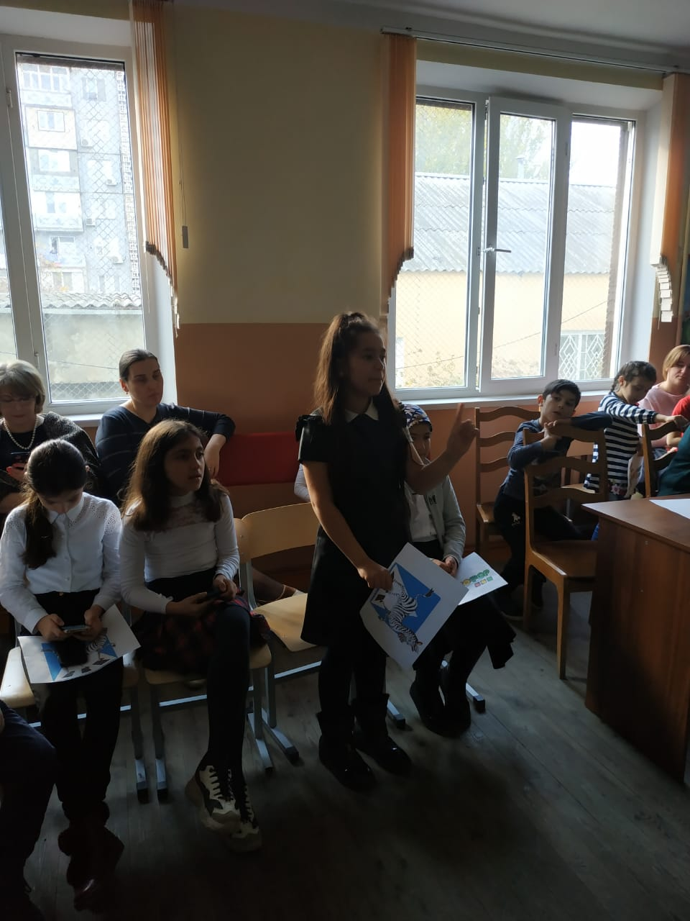

(Ответы детей).
Правильный ответ:(отвечают команды) - ГИБДД - Государственная Инспекция Безопасности Дорожного Движения.
- Главные участники дорожного движения – водители и пешеходы.
Те, кто находятся на тротуарах и пешеходной части дороги, называются пешеходами. Тот, кто находится за рулём автомобиля - водителем. Человек, который садится в транспорт, называется пассажиром. А водитель, если он вышел из своей машины, становится пешеходом. ПДД существуют и для водителей, и для пешеходов, и для пассажиров, и для велосипедистов.
Слайд
Ведущий: Разминка «ШОССЕ ПОДСКАЗОК»
Что обозначает слово «Шофер» в переводе с французского языка?
1. Кучер.
2. Пожарник.
3. Кочегар.
Что обозначает слово «Тротуар» в переводе с французского?
1.Дорожка пешехода.
2. Иду рядом.
3. Безопасное место.
Что обозначает слово «Велосипед» в переводе с латинского языка?
1. Быстроног.
2. Догоню.
3. Долгоход.
Какое из домашних животных считается самым осторожным при переходе дороги?
1. Гусь.
2. Корова.
3. Кошка.
Назовите марку машины, названную в честь дочери одного состоятельного покупателя.
1. Лада.
2. Мерседес.
3. Хонда.
Как называется спортивный двухместный велосипед?
1. Альянс.
2. Дуэт.
3. Тандем.
Атрибуты: сигнальные карточки №1,2,3 (2 экземпляра)

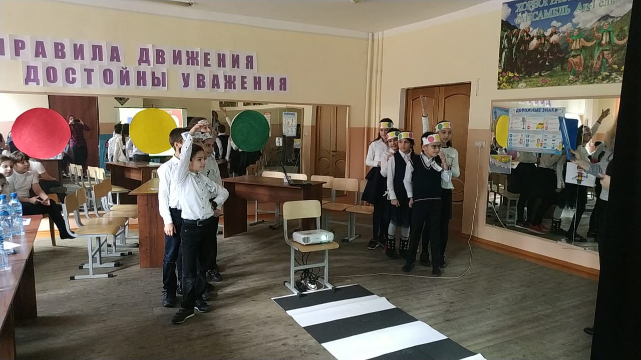
Слайд 5
Вопрос болельщиков:
- Где и как можно переходить проезжую часть? (Ответы игроков).
Правильный ответ:
- Пешеходы должны переходить улицу только по пешеходным переходам, обозначенным специальным знаком «Пешеходный переход». При их отсутствии разрешается переходить дорогу под прямым углом там, где она хорошо просматривается в обе стороны.
Слайд 6.
Вопрос болельщиков:
- Для кого установлен знак «Пешеходный переход» в треугольнике с красной каймой и черным рисунком? (Ответы игроков).
Правильный ответ:
- Знак «Пешеходный переход» предупреждает водителя о приближении к переходу. Где установлен знак «Пешеходный переход» в треугольнике с красной каймой и черным рисунком пешеходам переходить дорогу нельзя.
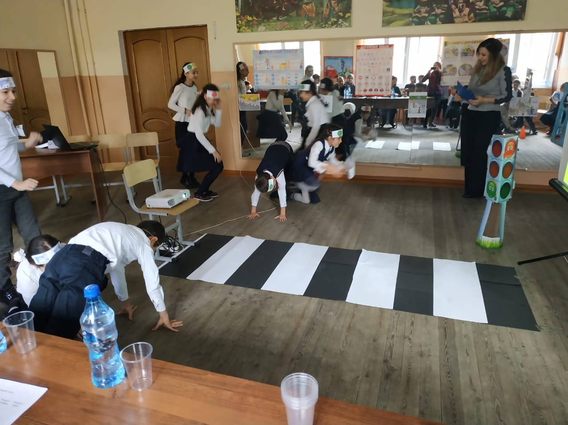

Загадка болельщиков:
Посмотри – боец лихой
Встал на нашей мостовой,
Быстро руку протянул,
Ловко палочкой взмахнул. (Постовой)
Вопрос болельщиков: - Чьи указания на дороге важней, регулировщика или светофора? (Ответы игроков). Правильный ответ: - Указание регулировщика важнее, чем сигнал светофора. Все - и водители, и пешеходы – должны подчиняться его указаниям.
Слайд 7 (музыка для игры)
Ведущий: 1-й этап испытаний «РЕГУЛИРОВЩИК»
Первый и последний участник держит флажок в руке. По сигналу регулировщика команды друг за другом, держась за веревочку, движутся шагом. ( Если регулировщик стоит лицом к детям, опущенные руки (красный) – дети останавливаются; поднятая рука перед собой жезлом вверх, лицом к детям (желтый) – дети шагают на месте; боком руки в стороны ( зеленый ) – дети быстро идут вперед.) Какая команда быстрей дойдет до финиша, поднимет свои флажки та и побеждает.
Атрибуты: жезл регулировщика, два красных флажка, две веревочки
Слайд 8
Загадка болельщиков:
- Что за знак? Вниз по ступеням Человек идет под землю. Может он в метро спешит? Может быть сломался лифт? («Подземный переход»)
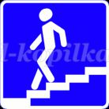
Вопрос болельщиков:
- Сколько видов пешеходных переходов вы знаете, и какой из них самый безопасный? (Ответы игроков).
Правильный ответ:
- Существует четыре вида переходов: регулируемый, нерегулируемый, подземный, наземный. Самый безопасный переход – это подземный переход.

Музыка для Игры.
Ведущий: Эстафета «ПОДЗЕМНЫЙ ПЕРЕХОД»
Первый ребенок становится с упором на ладони и ступни, прогибаясь вверх спинкой как «мостик», следующий проползает под ним, затем меняются вновь, на финише берут полоску белой бумаги и кладут на пол, от стойки бегут и ладошками здороваясь, передают эстафету другой паре. Кто быстрей выложит переход, та команда побеждает.
Атрибуты: 2 набора полосок по количеству игроков в командах.
Слайд 9
Загадки болельщиков:
- Отгадайте дорожный знак?
В этом месте пешеход Терпеливо транспорт ждёт. Он устал пешком шагать, Пассажиром хочет стать.
(«Место остановки автобуса или троллейбуса»)
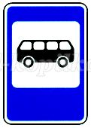
Что за чудо этот дом? Окна светятся кругом. Носит обувь из резины И питается бензином. (Автобус)
Вопрос болельщиков:
- Объясните правила входа и выхода из транспорта и его обхода. (Ответы игроков).
Правильный ответ: - Нельзя обходить транспорт ни спереди, ни сзади, нужно подождать, когда он уедет, и дорога будет просматриваться в обе стороны, а лучше отойти на безопасное расстояние, а если есть пешеходный переход, то переходить через дорогу следует по нему.
Музыка для Игры.
Ведущий: Следующий этап испытаний для вас, «ПАССАЖИРЫ»!
Участники делятся на двое: первый – водитель держит обруч за спиной, три – пассажира. Пассажиры находятся в обруче. Надо как можно скорее обежать вокруг стойки и передать обруч следующей четверке участников. Побеждает команда, первой выполнившая задание, а пассажиры остались целыми и невредимыми.
Атрибуты: два ориентира и два обруча.

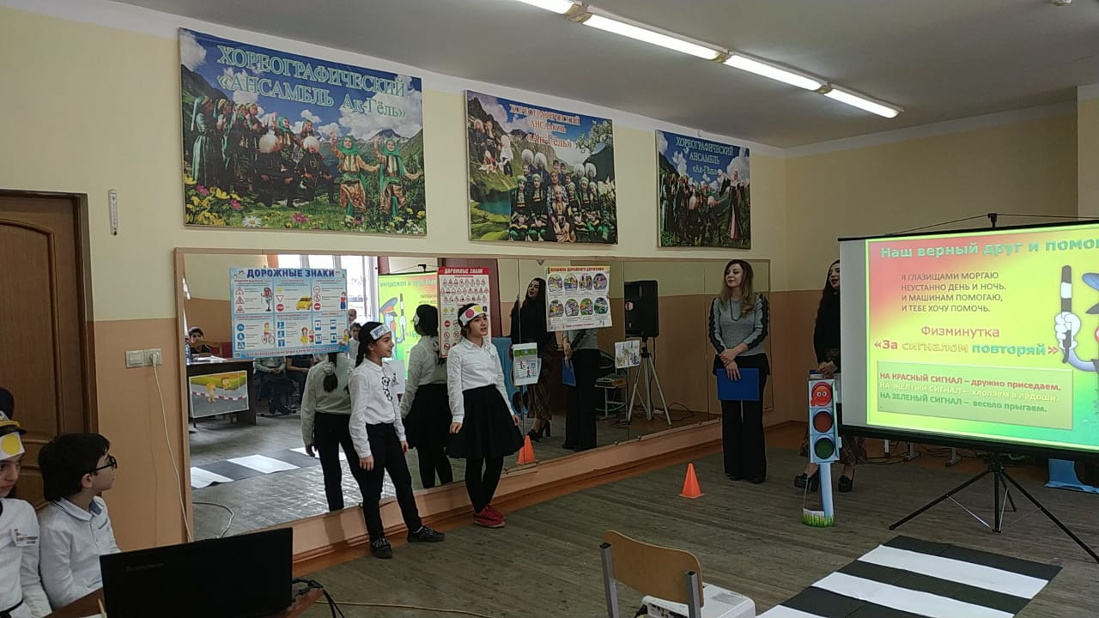
Слайд 11
Загадка болельщиков:
Я глазищами моргаю Неустанно день и ночь. И машинам помогаю, И тебе хочу помочь. (Светофор)
Ведущий: А сейчас вас ждет увлекательная эстафета «ВКЛЮЧИ СВЕТОФОР»
Команды располагаются друг за другом перед светофором. Каждый берёт в руки мяч и по очереди старается попасть в один из глазков светофора. Удачный бросок, если мяч попадает в центр какого-либо кружочка, оцениваются так: Зелёный – 3 жетона; Жёлтый – 2 жетона; Красный – 1 жетон. Побеждает та команда, у которой большее количество жетонов.
Атрибуты: по 2 мяча на команду.
Музыка для физкультминутки.
Ведущий (физкультминутка): Предлагаю всем размяться и поиграть в игру
«ЗА СИГНАЛОМ ПОВТОРЯЙ». У меня три круга: красный, жёлтый и зелёный. Следите за сигналом светофора и выполняйте определенные действия:
На красный сигнал - дружно приседаем. На желтый сигнал – хлопаем в ладоши. На зеленый сигнал – весело прыгаем.
Будьте внимательны! Приготовились? Начинаем!
Загадка болельщиков:
Он укажет поворот И подземный переход, Без него нельзя никак! Это друг…(дорожный знак)Ответы команд.
Слайд 12( повторение - мать ученья )
Ведущий: Ребята, внимание, перед вами Переулок дорожных знаков, здесь игроки должны определить дорожный знак и посоветовавшись с командой дать правильный ответ. Команда может заработать столько жетонов.сколько даст правильных ответов.
Слайд 13( закрепляем информацию)
Подсказки болельщиков:
В красном треугольнике знаки осторожные. Они предупреждают, к вниманию призывают.
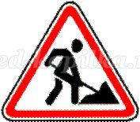
Запрещают знаки разное движенье: обгон и поворот
– И в красные кружочки обводит их народ.
А ещё есть знаки - добрые друзья. Укажут направление вашего движения.

Слайд 14
Загадка болельщиков для капитанов:
Ты, шофёр, не торопись,
Видишь знак - остановись!
Прежде, чем продолжить путь,
Осмотреться не забудь!
(«Движение без остановки запрещено»)

Частушки о дорожных знаках.
Чтоб по улицам без страха Мы с тобой могли ходить, Нужно Правила движенья Непременно изучить.
Я в кругу с обводом красным,
Это значит - тут опасно.
Тут, поймите, запрещенье
Пешеходного движения. («Движение пешеходов запрещено»)
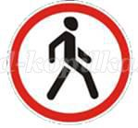
Если нужно вам лечиться,
Знак подскажет, где больница.
Сто серьёзных докторов
Там вам скажут: «Будь здоров!» («Больница»)

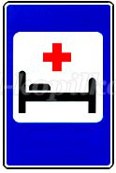
Ездят здесь одни машины,
Грозно их мелькают шины.
У тебя велосипед?
Значит, стоп!
Дороги нет! («Движение на велосипеде запрещено»)

На машинах здесь, друзья,
Ехать, ну никак нельзя,
Можно ехать, знайте дети,
Только на велосипеде
(«Велосипедная дорожка»).
Нам язык дорожных знаков
- Облегчает путь любой.
Этот знак всегда вам скажет: «Дети здесь! Водитель, стой!» («Дети»)

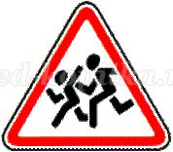
Человечек в синем круге –
Это ясно всей округе:
Здесь машины не пойдут,
Пешеходы – в добрый путь. («Пешеходная дорожка»)

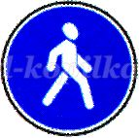
Этот знак, ну очень строгий, Коль стоит он на дороге.
Говорит он нам:
«Друзья, Ездить здесь совсем нельзя!» («Движение запрещено»)

Чтоб по улицам без страха
Мы с тобой могли ходить,
Нужно Правила движения Непременно изучить.
Слайд 17(совместно)
Правила движения
Каждый должен знать,
И без промедления
Их нужно выполнять!
Ведущий: Слово предоставляется жюри.(аплодисменты музыка)
Ну, что, ребята вы успешно справились со всеми заданиями. Вы, сегодня показали прекрасные знания законов улиц и дорог!
Каждый из вас заслужил сегодня право называться «Знатоком правил дорожного движения»
А сейчас предоставляется слово нашим дорогим гостям!
- старшему инспектору пропаганды ОГИБДД УМВД России по г. Махачкала,
майору полиции Джапарову МурадуМагомедзагировичу.
- инспектоур пропаганды ОГИБДД УМВД России по г. Махачкала старшему лейтенанту полиции ГафизовуГаджимурадуДагидемировичу.
- директору ЦДТ Будайчиева Курсун Джутдиновна
- зам. директора ДайзиеваАйшатАбдулаевна
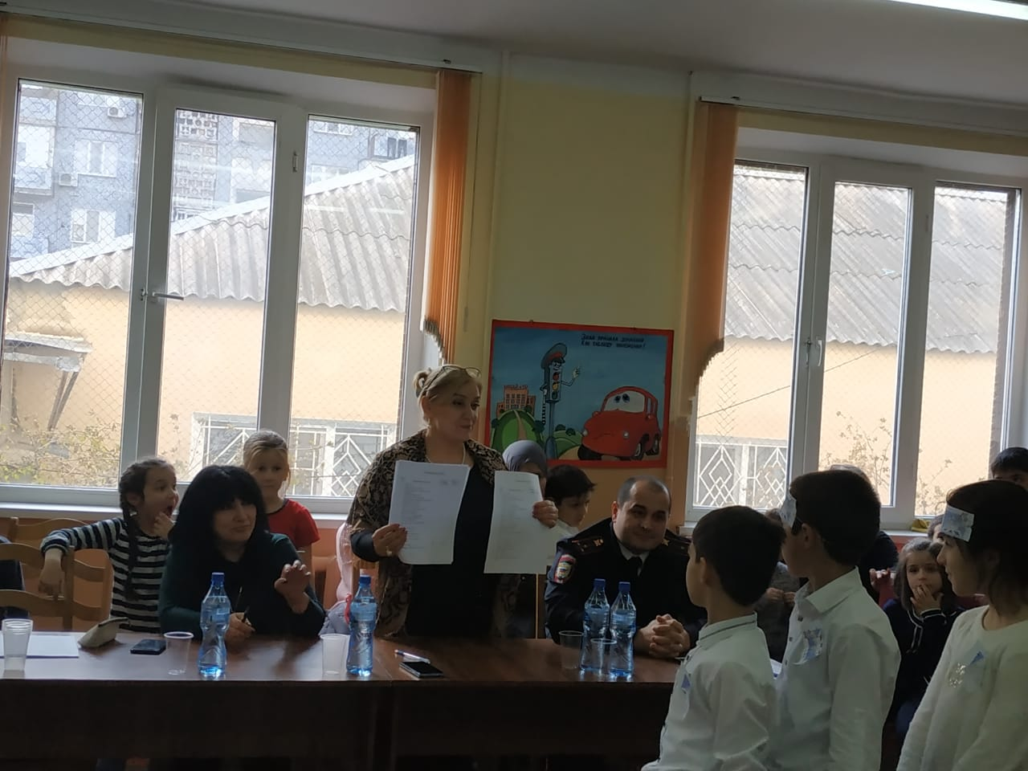

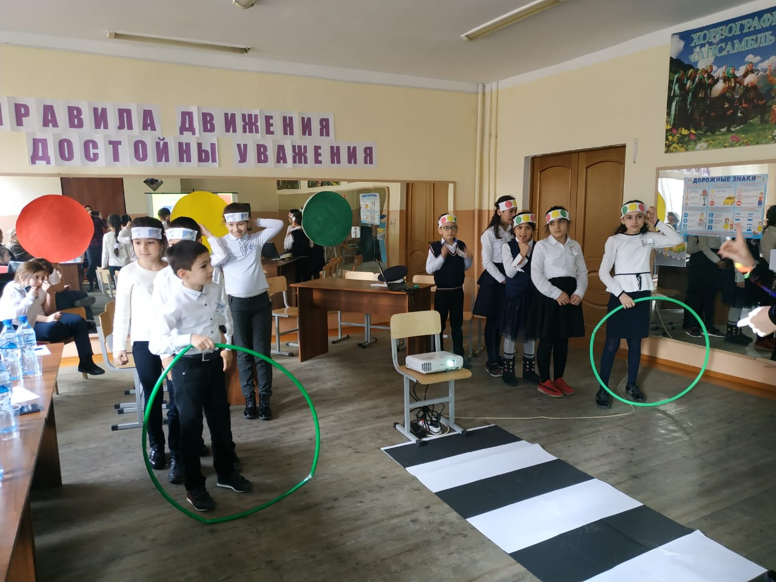

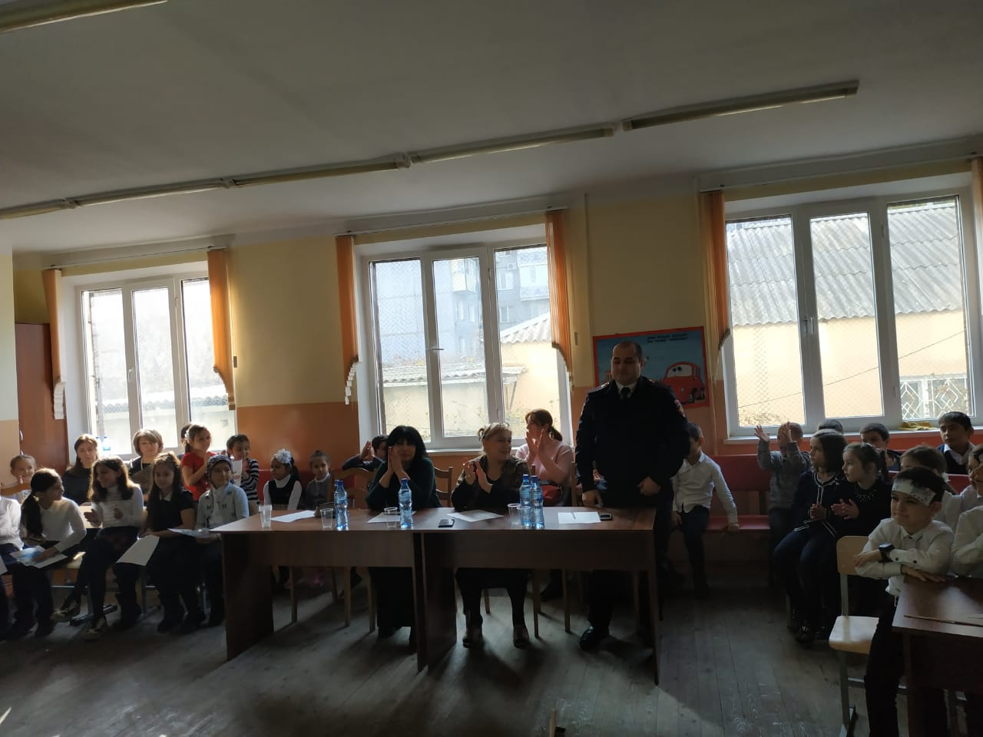

Каждому ребенку вручаются грамота за участие.
Ведущий: И большим и маленьким всем без исключения – нужно знать и соблюдать правила движения!Будьте внимательны на дорогах и улицах. И чтобы в жизни для вас всегда горел зелёный свет!Спасибо, вам, ребята, спасибо всем гостям!
До свидания! До новых встреч!

